26.12.2019 года в МБОУ « Гимназия им. И.М.Макаренкова»с.Ольговка состоялся семинар заместителей руководителей школ по теме: «Комплексное коррекционно-развивающее сопровождение как фактор успешного развития детей с ОВЗ в целях обеспечения качества образования».
В начале мероприятия участники семинара ознакомились с локальными актами гимназии, нормативной правовой документацией регламентирующей психолого –педагогическое сопровождение обучающихся с ОВЗ. | 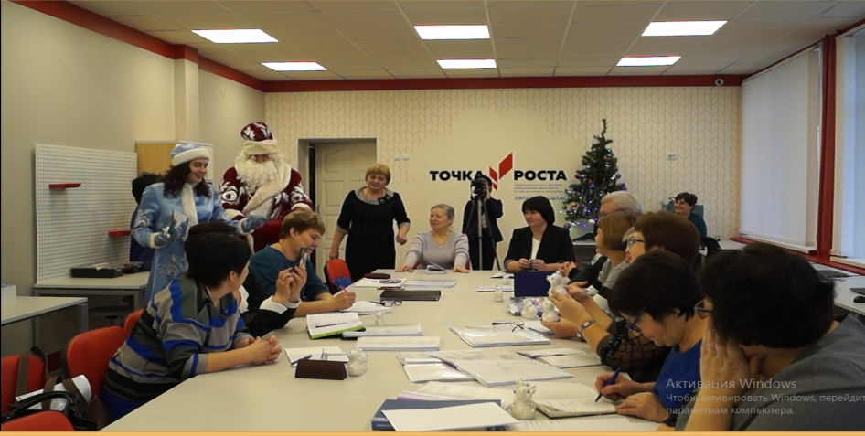
В рамках семинара было проведено два открытых урока и мастер-класса.
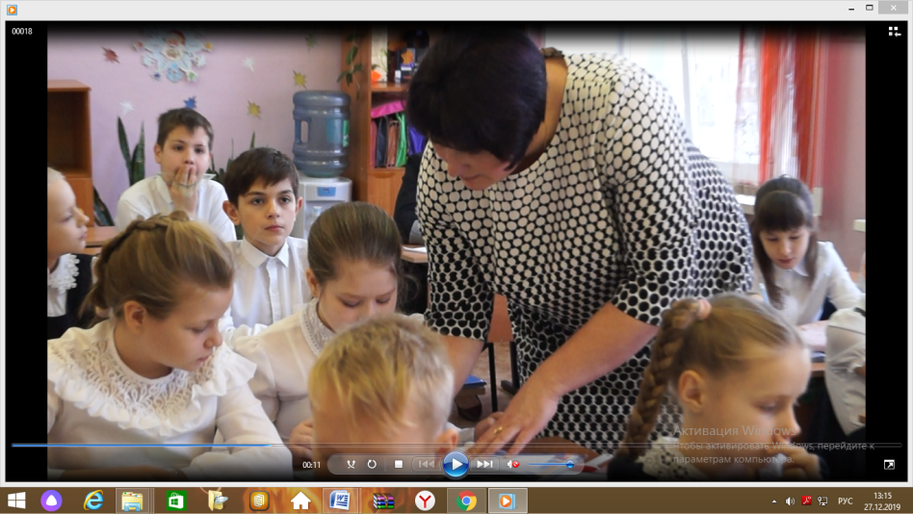  Урок математики в инклюзивном классе 4 классе по теме: «Масса и ее измерение», проводила учитель начальных классов Зиновьева СВ. | Цели и задачи урока:  -закреплять знания по теме «Сложение и вычитание в пределах 20», умения решать задачи и примеры изученных видов, навыки нахождения периметра;  -развивать познавательный интерес к предмету, мышление, наблюдательность, внимание, память, развивать логику, математическую речь;  -способствовать развитию здорового образа жизни и снятию утомляемости на уроке для лучшего усвоения материала;
-воспитывать самостоятельность, чувство товарищества и взаимопомощи, воспитывать аккуратность и прилежность в работе, трудолюбие, любовь к точным наукам, любовь к природе.
Урок по практическому труду в группе индивидуального обучения 9 класса по адаптированной образовательной программе проводил учитель технологии Зикевский АА. по теме: « Изготовление несложной мебели
Цели урока и задачи урока:  - ознакомить обучающихся с моделями мебели;  - научить разметке по шаблону;  - способствовать формированию у обучающихся конструкторских знаний и умений  - развитие у подростков умение выявлять технические требования, предъявляемые к детали;  - развивать у учащихся аккуратность, точность, графическую грамотность; | 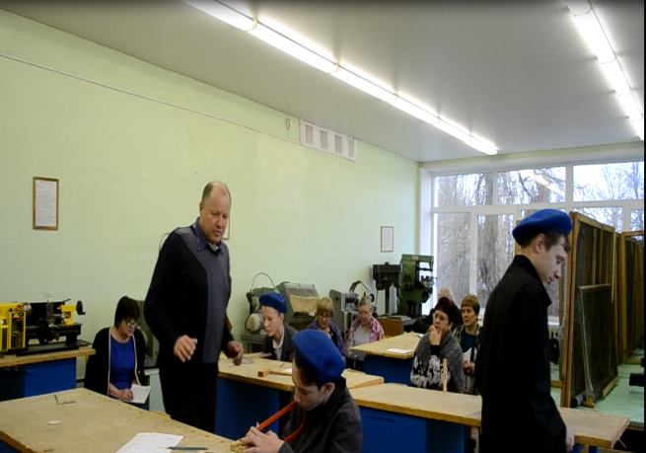
- воспитывать познавательный интерес у учащихся к изучению данного раздела программы (всего предмета);
- познакомить учащихся с профессиями, которые связаны с мебельным производством
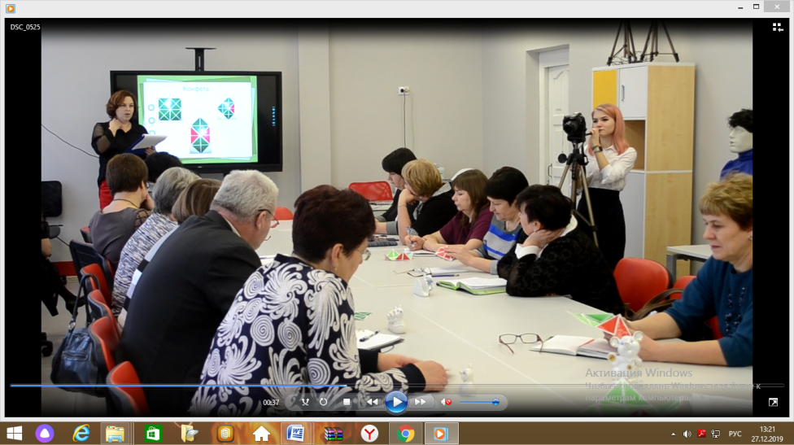 | Участники семинара познакомились с видами коррекционной работы с детьми с ограниченными возможностями здоровья. Учителем- дефектологом Воробьевой ТН был проведен мастер –класс по теме «Игровая технология применения «Волшебного квадрата» В.В. Воскобовича в непосредственной образовательной деятельности с детьми с ОВЗ»
Педагогом – психологом Белобородовой М.В. проведен психолого-педагогический практикум по теме: «Сделай сам», цель которого развитие произвольных психических процессов и навыков саморегуляции поведения.  Заместители директоров стали участниками практического занятия по развитию внимания, памяти и логического мышления. | 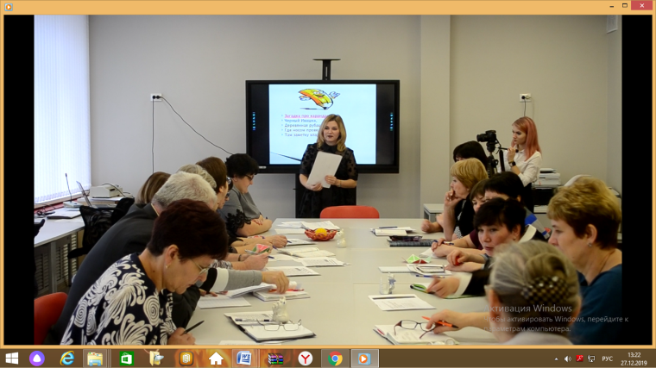
Директор гимназии Алисова Е.В. выступила с докладом « Комплексное коррекционно- развивающее сопровождение как фактор успешного обучения и развития детей с ОВЗ в целях обеспечения качества образования», поделилась опытом работы гимназии с детьми с ОВЗ, остановилась на проблемах и недостатках.
Участники семинара обменялись мнениями, отметив положительную работу гимназии по обучению детей с ОВЗ.

